Информация для жителей Карабашского городского округа по раздельному сбору твердых коммунальных отходов (ТКО)

Чтобы из общей массы мусора выделить полезные отходы, пригодные для дальнейшей переработки и использования, нужно разделять его на этапе возникновения

Задачи, решаемые благодаря раздельному сбору отходов:
- снижение потребления природных ресурсов из-за использования вторсырья;
- сокращение объема складируемого мусора на полигоне твердых бытовых отходов;
- улучшение экологической обстановки;
- сокращение расходов на повторную переработку.
Накопление ТКО, в том числе их раздельное накопление, осуществляется в местах накопления ТКО в соответствие с требованиями нормативных правовых актов Российской Федерации и Челябинской области в сфере обращения с отходами, Территориальной схемой в области обращения с отходами производства и потребления, в том числе с ТКО, на территории Челябинской области, утвержденной Министерством экологии Челябинской области в 2019 году.
Потребители осуществляют раздельное накопление ТКО при установке в местах накопления ТКО контейнеров для раздельного накопления ТКО, в стационарных и мобильных пунктах приема ТКО (вторичного сырья).
Необходимое количество контейнеров на контейнерной площадке и их вместимость определяются исходя из установленных нормативов накопления ТКО и количества жителей, проживающих в многоквартирных домах и индивидуальных жилых домах, для накопления ТКО которых предназначены эти контейнеры. Количество и объем контейнеров могут быть изменены по заявлению собственников помещений в многоквартирном доме либо лица, осуществляющего управление многоквартирным домом, при этом уменьшение количества и вместимости контейнеров для несортированных ТКО допускается только при условии осуществления такими лицами раздельного накопления ТКО.
В случаях, установленных законодательством Челябинской области, потребители обязаны осуществлять разделение ТКО по видам отходов и складирование сортированных ТКО в отдельных контейнерах для соответствующих видов ТКО.
При раздельном накоплении ТКО выделяются:
- виды отходов, в состав которых входят полезные компоненты, захоронение которых запрещается, в соответствии с перечнем, который устанавливается Правительством Российской Федерации;
- отходы, представленные биоразлагаемыми материалами, образуемые от упаковки, готовых товаров (продукции) после утраты ими потребительских свойств, перечень которых определен распоряжением Правительства Российской Федерации от 11 февраля 2016 г. N 202-р;
- отходы, которые образуются от товаров, включая упаковку, подлежащих утилизации после утраты ими потребительских свойств, перечень которых определен распоряжением Правительства Российской Федерации от 28 декабря 2017 г. N 2970-р.
Организация раздельного накопления ТКО в зависимости от объемов образуемых ТКО и плотности застройки территории может осуществляться несколькими способами:
- установка контейнеров для вторичного сырья (текстиль, бумага, стекло, пластик и другие виды вторичного сырья), стандартных контейнеров для отходов, в отношении которых не осуществляется раздельное накопление (пищевые отходы, растительные отходы и неутилизируемые отходы), и контейнеров для опасных отходов (батарейки, ртутьсодержащие лампы, градусники и др., которые утилизируют специализированные организации);
- установка контейнеров для селективного накопления бумаги, стекла, пластика, пищевых отходов;
- создание стационарных и мобильных пунктов приема ТКО (вторичного сырья) или организация площадок раздельного накопления ТКО.

На сегодняшний день на территории Карабашского городского округа установлены сетчатые контейнеры (ёмкости) для сбора пластика по следующим адресам:
1. ул. Металлургов 15/1, 17/1, 11/4
2. ул. Ключевая 14, 15,18
3. ул. Нахимова 28
4. ул. Дзержинского 3
5. ул. Техническая 1
6. ул. Советская 20.
Фототаблица
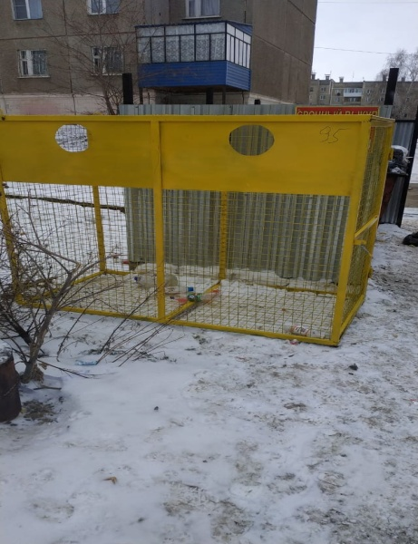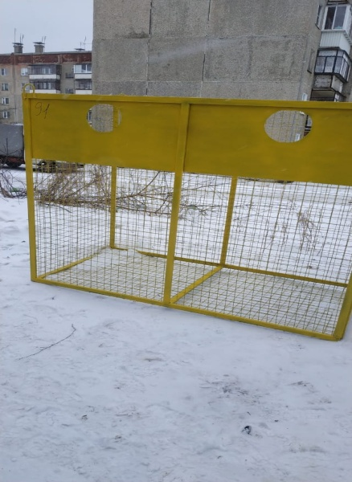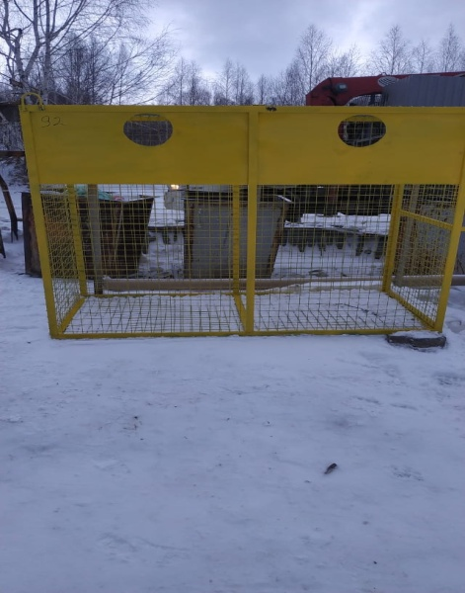
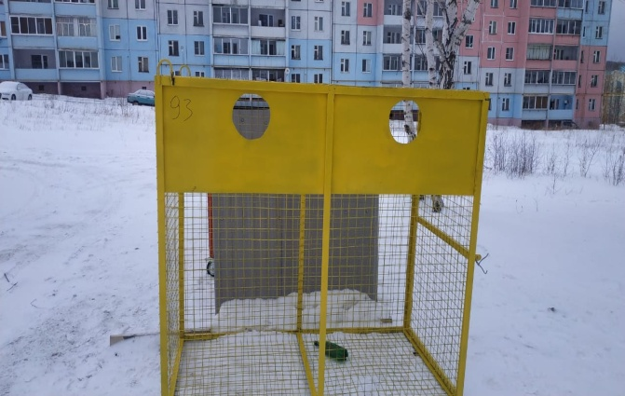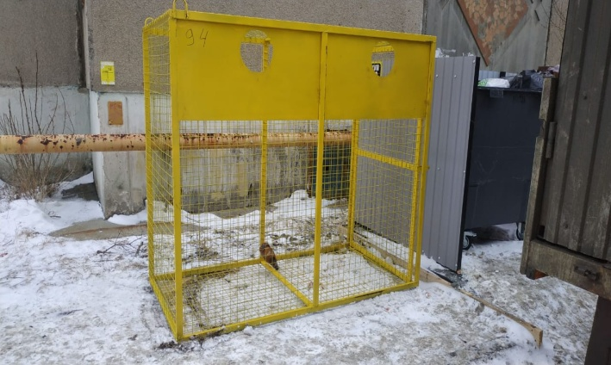

Организацией, осуществляющей деятельность по обращению с твердыми коммунальными отходами на территории Карабашского городского округа является региональный оператор Карабашского кластера - общество с ограниченной ответственностью «Центр коммунального сервиса»:
Контакты Карабашского кластера:
Юридический адрес: 454091, г. Челябинск, ул. Маркса, дом 38, офис 201.
Основной офис: 456300, г. Миасс, ул. Романенко, дом 50 А офис 101.
Официальный сайт: cks174.ru.
Адрес электронной почты: info@cks174.ru.
Контактный номер телефона: +7 (3513) 26-40-90.

Отдел жилищно-коммунального хозяйства администрации Карабашского городского округа
Отдел экологии МКУ «Управление гражданской защиты и экологии» КГО

